Aplikasi PWA menu satu halaman.

- Prinsipnya mirip BCA Mobile, berisi link ke web-web dari Aminah
- Warna disesuaikan dengan design baru AMHTechno
- Ada link logo playstore, kalo diklik muncul konfirmasi install (biasanya khusus browser Chrome, Edge). Kalo sudah terinstall, logo playstore hilang (bisa nggak ya?)
- Isi menu
  - Aminah Tour (G1)
    - Link ke https://www.aminahtour.co.id
  - AMH Techno (G2)
    - Link ke https://www.amhtechno.com
  - AMH Intern (G3)
    - Sementara link ke https://v2.amhtechno.com , nanti setelah production dipindah ke https://intern.amhtechno.com
  - Aminahku (G4)
    - Link ke https://www.aminahku.com


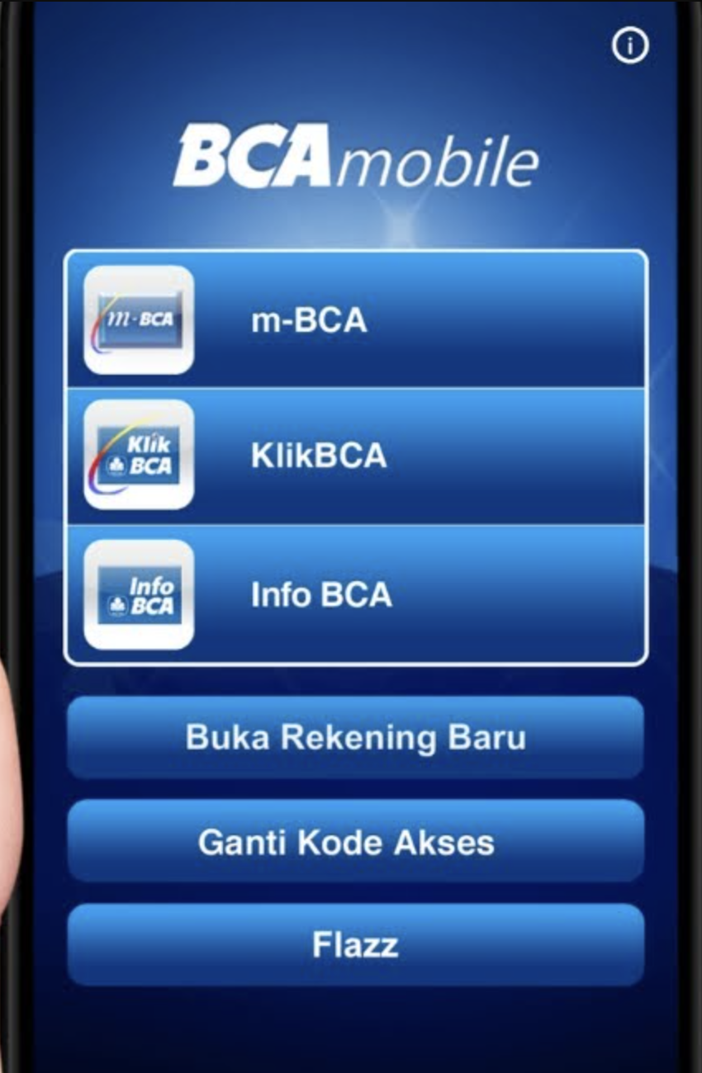

- Aplikasi diconfig sbg PWA, responsive, mobile first
- Judul atas : Aminah Menu, di atasnya ada logo Aminah, gambar ambil di sini : https://encrypted-tbn0.gstatic.com/images?q=tbn:ANd9GcSb152Tzil7k-ViY-iDy2QMnvsaI02L8CQcZ1uGk5hfRQ&s=10
- Prompt tambahan : Artistik, elegan
- Deploy ke https://menu.amhtechno.com
- Cara deploy sama seperti v2, cari folder menu.amhtechno.com dan upload ke dalam folder itu, nama file menu.php. Jadi URL manualnya : https://menu.amhtechno.com/menu.php
